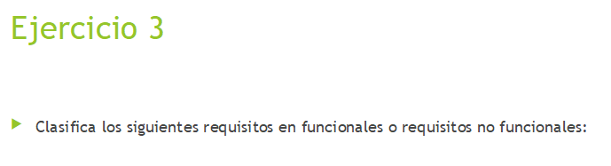
Supongamos que contamos con un sistema multimedia online basado en archivos musicales (Aplicación tipo Spotify). Indicar si los requisitos son funcionales o no funcionales:

- El sistema debe registrar la información de los usuarios y los créditos que poseen--RF

- El sistema debe cumplir con las leyes Orgánicas de Datos Personales--RF

- El sistema debe permitir que los usuarios registrados compren créditos y proporcionar las herramientas para que los usuarios paguen--RF

- El sistema no puede tardar más de 5 segundos en mostrar los resultados de una búsqueda--RNF

- Los usuarios buscarán las canciones y las pagarán con créditos--RNF

- Todas las comunicaciones que se realicen en la aplicación deben cumplir el protocolo RSA--RNF

- El sistema debe almacenar información sobre las canciones que se pueden adquirir y su precio en créditos--RF

- El sistema debe permitir a los usuarios buscar y consultar la información sobre las canciones--RF

- El sistema no continuará funcionando en caso de que produzca fuego--RNF

- El sistema debe permitir a un usuario adquirir una canción a cambio de una cantidad de crédito--RF

- Los usuarios tendrán algunos días para descargar en su ordenador las canciones que hayan adquiridos--RF

- El tiempo de aprendizaje para el uso del sistema por parte de un usuario será inferior a 4 horas--RNF

- El sistema debe almacenar las canciones adquiridas por un usuario y la fecha, para saber durante cuánto tiempo puede descargar dichas canciones--RF

